Witajcie 😊
Myślę, że wszyscy odpoczęliście podczas świątecznej przerwy i możemy zacząć już naszą zdalną naukę.
Co u Was słychać? Jak się czujecie?
Wyobrażam sobie, że musi być Wam ciężko - wszystkie obowiązki szkolne musicie wypełniać w domu. A do tego nie możecie zobaczyć się z kolegami i koleżankami z klasy...
Pamiętajcie, że mimo iż się nie widzimy, myślę o Was często.
Życzę Wam dużo zdrowia i wytrwałości! 😊

EDUKACJA POLONISTYCZNA

Dziś nauczymy się pisać opowiadanie.

Otwórzcie Podręcznik na stronie 60.
- Macie przed sobą ilustracje przedstawiające dziewczynkę w różnych sytuacjach. Przyjrzyjcie się dokładnie każdej ilustracji. Spróbujcie opowiedzieć przygodę jaka spotkała dziewczynkę. Obok każdej ilustracji znajdują się pomocnicze wyrazy, które możecie wykorzystać podczas opowiadania.
- Pamiętajcie, że trzeba użyć słownictwa określającego czas np. pewnego dnia, w środę rano, najpierw, następnie, potem, po chwili, później , na koniec.
- Kiedy opowiedzieliście wydarzenia przedstawione na każdej z ilustracji -> spróbujcie połączyć opowiadanie w całość (być może zrobiliście to już od razu). Zauważcie, że pytania pomocnicze znajdujące się nad ilustracją dzielą naszą wypowiedź na 3 części.
- Od czego się zaczęło? Jest to początek naszego opowiadania czyli wstęp.
- Co się wydarzyło później? Opowiadamy tutaj wszystkie wydarzenia, całą historię jaka miała miejsce. Jest to rozwinięcie.
- Jak skończyła się historia? Co wydarzyło się na samym końcu, możemy także napisać co my o tym myślimy. Jest to zakończenie.
Widzicie już, że opowiadanie to coś z czym już niejednokrotnie się spotkaliście. Kiedy opowiadaliście Rodzicom co wydarzyło się w szkole lub koledze czy koleżance jak spędziliście weekend ----> to właśnie jest OPOWIADANIE.

Opowiadanie to opowiedziana słowami jakaś historyjka. Teraz musimy ją tylko zapisać.
- Zapiszcie całe opowiadanie w zeszycie- pamiętajcie o staranności.
- Otwórzcie zeszyt do języka polskiego i zapiszcie:

W klasie 15.04.2020
Temat : Piszemy opowiadanie

WYCHOWANIE FIZYCZNE

Na początek proponuję Wam „TRENINGOWY ALFABET” – czyli rozwiązanie na WF w domu. Będę Wam przesyłać hasło, które musicie „wyćwiczyć”
Dzisiejsze hasło to: GIMNASTYKA. ( G- 15 krążeń ramion w przód, itd.)

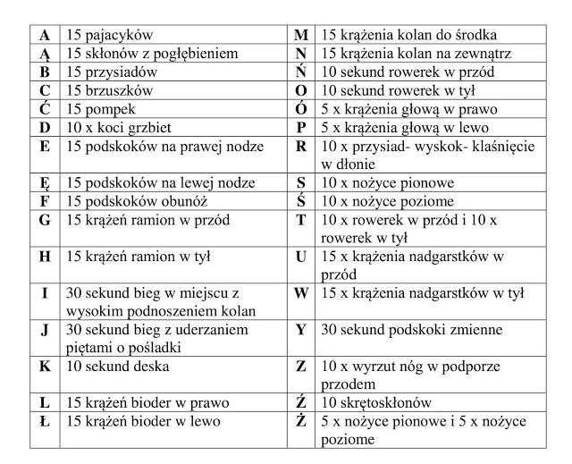

EDUKACJA MATEMATYCZNA

Podczas dzisiejszych zajęć z edukacji matematycznej będziemy odejmować w zakresie 100.

- Przeanalizuj ćw. 1 oraz wykonaj w zeszycie zad. 2 i 5.

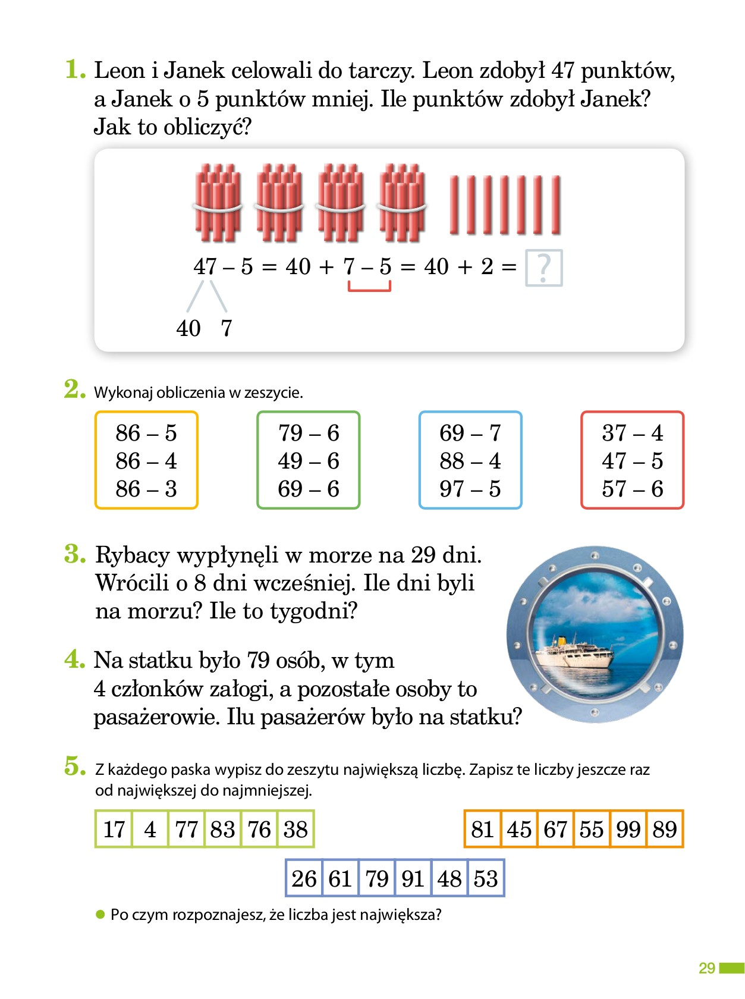
- Na podsumowanie wykonaj zadania w ćwiczeniach str.42

